IP v6
Tác giả: Lê Anh Đức
Phụ lục: Định dạng của trường Option và Payload
Chương này mô tả định dạng của marshaled option và demand payload.
Đặc điểm chung của option và payload:
- Code class có 128 bit để định danh. Trong cách hiện thực hiện nay, đây là con số được chọn ngẫu nhiên, nhưng trong tương lai, định danh ấy có thể là một MD5 fingerprint được xác nhận bởi mỗi code class.
- Có chung trường Active Type, nhằm phục vụ cho việc phân biệt sự khác nhau giữa các loại định dạng marshaled option và system payload.
I. Ipv6 Option
Ipv6 cần mỗi option phải có một loại giá trị. 2 bit cao nhất của giá trị này là chỉ thị của tất cả các Ipv6 Nodes. Nếu các node này không hiểu được opyion thì nó sẽ bỏ qua option và tiếp tục xử lý packet. Bit thứ 3 dùng để thông báo cho các node biết nội dung của option, nội dung này có thể bị thay đổi trên đường đi. Các giao thức bảo mật end-to-end cần thông tin này khi tính toán checksums.
Length field: Giá trị của field này phụ thuộc vào số trạng thái được đưa vào option.
Padding field: đảm bảo sự sắp xếp thích hợp cáv byte trong các header. Ipv6 đã đặc tả padding field trong option field. Ipv6 cung cấp 2 lọai: Pad1 option và PadN option.
II. Marshaled option
Marshaled option chứa giá trị trạng thái cho các đoạn code có khả năng lập trình được xác định bởi trường định danh. Marshaled option có giá trị là 54. IPv6 node sẽ phải bỏ qua marshaled option nếu nó không “hiểu”.
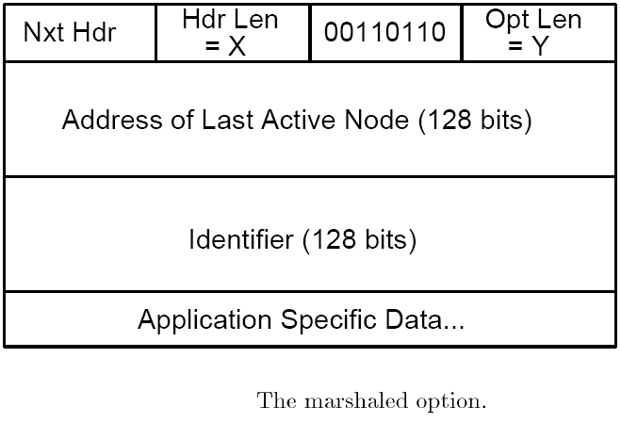
Address of last active node (128 bit) : được thêm vào gói option này nhằm hỗ trợ cho ANTS-style, đó là giao thức demand-loading. Khi một node request code từ node kế cận phía trước thì trường này sẽ cung cấp địa chỉ ấy.
Để giảm chi phí cho việc demultiplexing một packet tới active processor hoặc tới một lộ trình IPv6 mặc định nào đó, marshaled option phải là option đầu tiên trong hop-by-hop option header. Thêm vào đó, giữa marshaled option với phần đầu của header phải không có một padding nào. Hop-by-hop header cũng phải là extension header đầu tiên trong packet. Nhưng điều trên sẽ làm giảm chi phí cho việc demultiplexing. Lý do là hop-by-hop header, marshaled option có chứa các thông tin quan trọng chỉ thị ban đầu.
Rủi ro cho việc dùng field option trong hop-by-hop option header để vận chuyển giá trị trạng thái là sự đặc tả IPv6 sẽ ngăn các IPv6 nodes phân mảnh hop-by-hop header. Vì thế, thậm chí packet bị phân mảnh, giá trị của trạng thái trong marshaled option cũng có thể được dùng để thực thi code tại mỗi node. Vấn đề ở chỗ code của một packet có thể được thực thi hơn một lần khi packet đó đi qua mỗi node, bởi vì code sẽ được thực thi cho mỗi phân mảnh. Đây có thể là có lợi hoặc có hại, tùy thuộc vào yêu cầu của ứng dụng. Bởi vì sự phân mảnh chỉ có thể xảy ra tại source node, nên gảii pháp tốt nhất là tắt chế độ phân mảnh tại source node.
III. System payload
Cả demand request và demand response sẽ được vận chuyển trong cùng 1 kiểu payload, đó là active payload. Active payload có protocol value là 89. Chỉ có AIPv6 node mới truyền payload từ nơi này đến nơi khác. Byte đầu tiên của payload là đặc tả chiều dài của payload này theo đơn vị 8 octec, không bao gồm field đầu tiên. Vì nhu cầu trong tương lai, người ta đề nghị 2 ensure byte dùng cho active networking. Có đề nghị tạo riêng hẳn một active ayload cho acitve networking.
a. Demand request
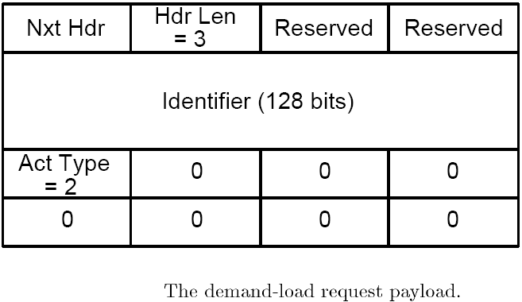
Active type value = 2
Khi một AIPv6 node nhận một marshaled option mà nó không thấy code tương ứng (corresponding code) thì nó sẽ gởi một demand request payload tới upstream active node kế cận. Upstream active node kế cận này được xác định trong marshaled option. Trường định danh (identifier field đặc tả loại code mà requesting node cần).
Demand request payload được thiết kế phù hợp, tức là nhỏ hơn dung lượng tối đa của option để nó có khả năng hiện thực.
b. Demand response
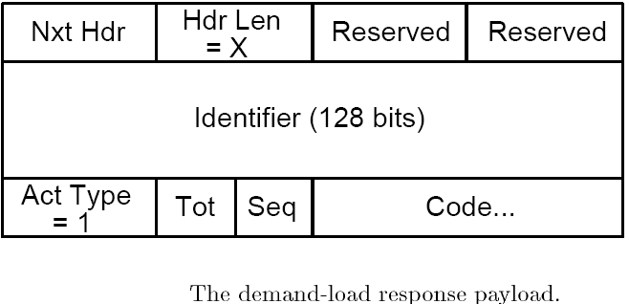
Total (Tot) (4 bit): số phân mảnh của code.
Sequence (Seq) (4 bit): thứ tự các phân mảnh của bytecodes trong packet. Phân mảnh đầu tiên có giá trị là 0.

